ATLETSKI KLUB TRIGLAV KRANJ
v času poletnih počitnic organizira
POLETNI ATLETSKI KAMP V ŠPORTNEM CENTRU KRANJ
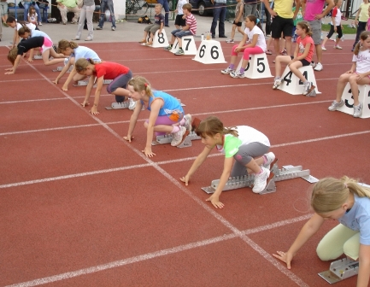
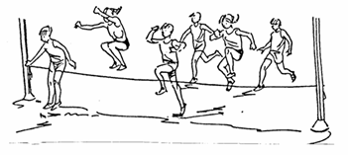
V času od 17.8.2015 do 21.8.2015 bo Atletski klubTriglav Kranj organiziral atletski kamp.
Kaj bomo delali in kdaj?
Ponedeljek: 17.8.2015
- 8.00 do 8.15 ure prihod na stadion
- 8.30 do 10.00 ure TRENING ATLETIKE (skoki)
- 10.00 do 10.30 ure malica
- 10.30 do 11.30 ure IGRE Z ŽOGO, BADMINTON, HOJA PO VRVI (SLACKLINE), (HOKEJ).
- 11.30 do 13.30 ure kopanje na odprtem bazenu Kranj
- 13.30 do 14.15 ure kosilo
- 14.15.do 15.00 ure ROLANJE
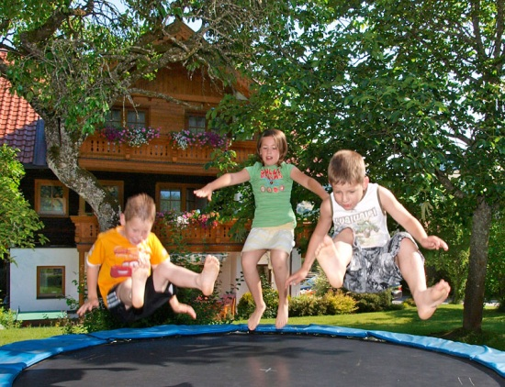
- 15.00 ura odhod domov
Torek: 18.8.2015
- 8.00 do 8.15 ure prihod na stadion
- 8.30 do 10.00 ure TRENING ATLETIKE (šprint, ovire)
- 10.00 do 10.30 ure malica
- 10.30 do 11.30 ure SKOKI NA TRAMPOLINU (MALA PROŽNA PONJAVA)
- 11.30 do 13.30 ure kopanje na odprtem bazenu Kranj
- 13.30 do 14.15 ure kosilo
- 14.15.do 15.00 ure ROLANJE
- 15.00 ura odhod domov
Sreda: 19.8.2015
- 8.00 do 8.15 ure prihod na stadion
- 8.30 do 12.30 POHOD NA JOŠTA (avtobus do vznožja), malico dobijo ob odhodu
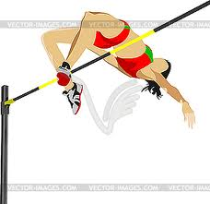
- 12.30 do 13.00 ure kosilo
- 13.00 do 15.00 ure kopanje na odprtem bazenu Kranj
- 15.00 ura odhod domov
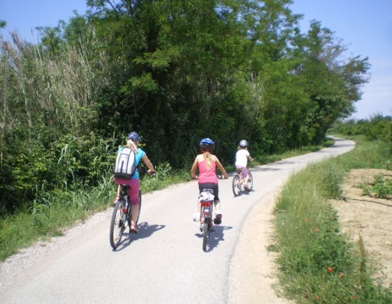
Četrtek: 20.8.2015
- 8.00 do 8.15 ure prihod na stadion
- 8.30 do 10.00 ure TRENING ATLETIKE (meti, štafetni teki)
- 10.00 do 10.30 ure malica
- 10.30 do 12.30 ure KOLESARSKI IZLET
- 12.30 do 13.00 ure Kosilo
- 13.00 do 15.00 ure kopanje na odprtem bazenu Kranj + rolanje
- 15.00 ura odhod domov
Petek: 21.8.2015
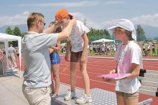
- 8.00 do 8.15 ure prihod na stadion
- 8.30 do 10.00 ure TRENING ATLETIKE (ekipna medklubska tekma)
- 10.00 do 10.30 ure malica
- 10.30 do 12.30 ure LOV NA TRIGLAVČKA ( orientacijski tek, hoja)
- 12.30 do 13.00 ure Kosilo
- 13.00 do 14.30 ure kopanje na odprtem bazenu Kranj + rolanje
- 14.30 do 15.00 ure podelitev priznanj udeležencev poletnega kampa
- 15.00 ura odhod domov

CENA kampa na osebo je 90 eur . V ceno je vključeno: 5 x malica, kosilo, kopanje v odprtem bazenu Kranj, trampolin, delo vaditeljev, uporaba športnih površin, majice za vse udeležence, avtobusni prevoz.
Plačilo je možno v dveh obrokih in sicer:
- 1. obrok 50 EU (ob prijavi)
- 2. obrok 40 EU (prvi dan kampa)

Denar se vrne le v primeru zdravniškega opravičila ! Kamp je namenjen za otroke stare 8 let (2006) do 15 let (2000).
Vse zainteresirane prosimo, da izpolnijo prijavnico na zadnji strani letaka ter jo najkasneje do 1.julija 2015, vrnejo svojemu trenerju. Tabor se izvede v primeru, da bo prijavljenih najmanj 20 otrok.

___________________________________________________________________________________________________________

PRIJAVNICA
Ime Priimek:____________________________________________________________________
Ime in priimek telefon staršev:______________________________________________________
Udeležba na atletskem kampu na lastno odgovornost: ____________________________________

Kraj in datum:

Podpis staršev:

Inofrmacije na: info@ak-triglav.si ,www.ak-triglav.si, Saša Eberl: 040-991-122, Blaž Čadež: 040-664-524

